Canllaw Myfyrwyr i Blackboard Ultra 2026-27
Tîm Addysg Ddigidol (eddysgu@aber.ac.uk)
Diweddarwyd Gorffennaf 2026

Cynnwys
Beth yw Blackboard? 1
Dechrau Arni 1
Gwiriwch gydnawsedd eich porwr 1
Dewis iaith 2
Trosolwg o Ultra Base Navigation 2
Cael mynediad i Gwrs 3
Trosolwg o Lywio’r Cwrs 4
Gweld recordiadau darlithoedd Panopto 5
Rhestr Ddarllen 6
Aseiniadau 6
Blackboard Assignment 6
Profion Blackboard 6
Dod o hyd i farciau ac adborth 6
Offer Rhyngweithiol 6
Trafodaethau 7
Dyddlyfrau 7
Dogfennau Cydweithio 7
Hygyrchedd a Blackboard Ally 7
Allgofnodi 7
Rhagor o Wybodaeth 7

​
​
​
​
​

Beth yw Blackboard?
Blackboard yw Amgylchedd Dysgu Rhithwir (VLE) y Brifysgol - gwefan ar-lein ar gyfer pob cwrs sy'n cynnig amrywiaeth o ddeunyddiau a gweithgareddau i gefnogi dysgu ac addysgu.

Dechrau Arni
Gallwch gael mynediad i Blackboard ar unrhyw gyfrifiadur, tabled, neu ddyfais symudol sydd wedi’i chysylltu â’r Rhyngrwyd gan ddefnyddio porwr megis Google Chrome neu Firefox.Ewch i https://blackboard.aber.ac.uk
- Mewngofnodwch gan ddefnyddio eich enw defnyddiwr a'ch cyfrinair Prifysgol Aberystwyth drwy'r Dilysiad Microsoft Aml-ffactor (MFA). Argymhellir defnyddio'r Ap Microsoft Authenticator Ar eich ffôn – ffordd gyflymach a haws o fewngofnodi ar draws sawl dyfais.
Os ydych chi'n defnyddio gweithfan gwasanaeth cyhoeddus, gallwch gael mynediad i Blackboard drwy glicio ar yr eicon bwrdd gwaith. Gallwch hefyd gael mynediad i Blackboard o'r dudalen we Gwybodaeth i Fyfyrwyr drwy glicio ar Eich Safleoedd a Blackboard.
Os na allwch fewngofnodi i Blackboard cysylltwch â'r Gwasanaethau Gwybodaeth (gg@aber.ac.uk).

Gwiriwch gydnawsedd eich porwr
Pan fyddwch wedi mewngofnodi i Blackboard gallwch Wirio eich porwr i sicrhau bod eich porwr a'ch system weithredu wedi’u cefnogi. Os nad yw eich porwr wedi'i gefnogi efallai na fydd rhai nodweddion Blackboard yn gweithio yn ôl y disgwyl. Defnyddiwch borwr wedi’i gefnogi megis Google Chrome a Firefox wrth wneud tasgau pwysig fel cyflwyno aseiniadau neu gymryd cwis asesedig.

Dewis iaith
Bydd eich dewis iaith yn cael ei godi'n awtomatig o'ch cofnod myfyriwr. Gallwch newid y rhyngwyneb iaith drwy fynd i'ch proffil yn Blackboard a newid yr Iaith dan Gosodiadau System.

Cliciwch ar eich enw yn y golofn ar y chwith ac yna cliciwch ar yr iaith sydd wedi’i dewis ar hyn o bryd i newid eich dewis iaith o'r gwymplen:

Trosolwg o Ultra Base Navigation
Ar ôl mewngofnodi i Blackboard, byddwch yn glanio ar y dudalen Cyrsiau. Dyma lle byddwch yn gweld yr holl gyrsiau yr ydych wedi’ch cofrestru arnynt. Byddwch yn cael eich cofrestru ar eich Cyrsiau ar ôl i chi gwblhau’r broses Gofrestru. Mae cwrs Blackboard ar gyfer pob modiwl rydych chi'n ei astudio.
Defnyddiwch y ddewislen ar hyd yr ochr chwith i lywio i wahanol feysydd swyddogaethol Blackboard.
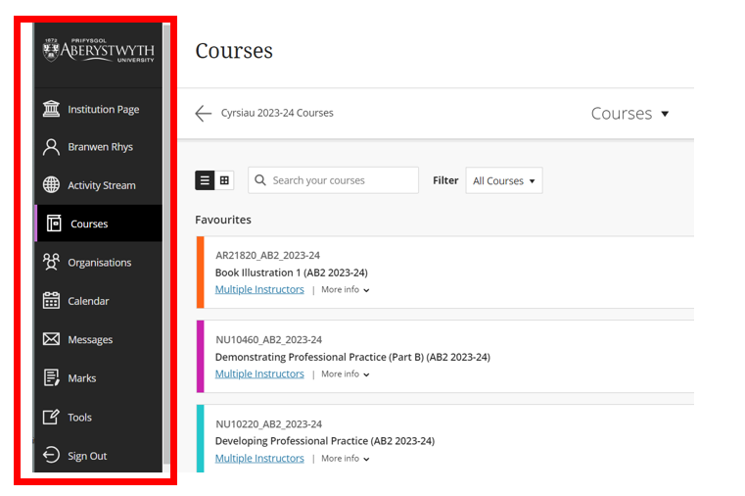
[Alt-text: sgrinlun o dudalen lanio Blackboard gyda’r ddewislen ar y chwith wedi’i hamlygu]
Cyfeiriwch at ein Cwestiwn Cyffredin: Sut mae dechrau arni gydag Ultra Base Navigation Am fwy o wybodaeth ar sut i:
- Weld eich cyrsiau (cyrsiau yr ydych wedi’ch cofrestru arnynt fel myfyriwr)
- Gweld eich Mudiadau
- Rheoli eich Proffil
- Gweld eich Hysbysiadau

Cael mynediad i Gwrs
I gael mynediad i un o'ch cyrsiau yn Blackboard, cliciwch ar y cwrs o restr y cwrs neu'r grid fel y gwelir isod:
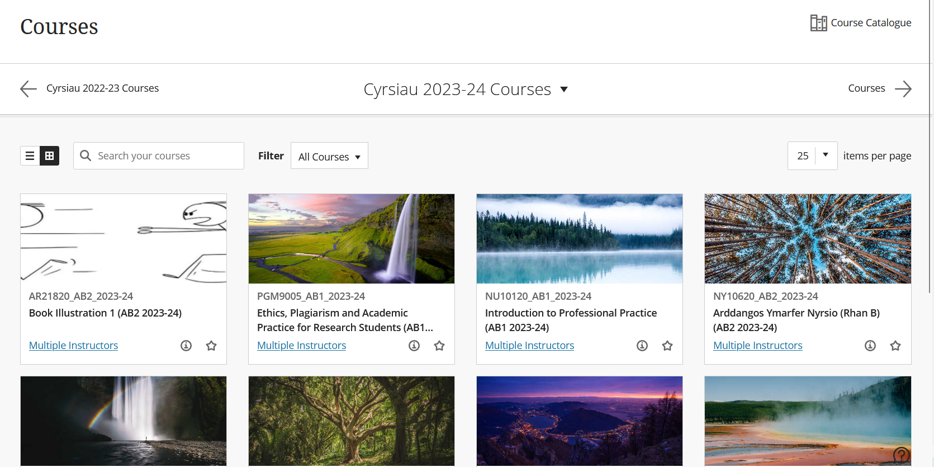
I gael mynediad at gyrsiau blynyddoedd blaenorol, sgroliwch i lawr y tab Cyrsiau, bydd eich modiwlau yn cael eu grwpio yn ôl blwyddyn mewn trefn gronolegol o'r mwyaf i’r lleiaf diweddar.
Os na allwch weld eich cwrs wedi'i restru, cysylltwch â'ch adran acadaimaidd.

Trosolwg o Lywio’r Cwrs
Eich darlithwyr sy'n gyfrifol am boblogi eich cyrsiau gyda'ch deunyddiau dysgu, asesiadau, a gweithgareddau. Mae gan y Brifysgol Isafswm Presenoldeb Gofynnol sy’n amlinellu'r hyn y disgwylir ei gynnwys ar y cwrs.
Mae'r cyrsiau wedi'u creu gyda dwy ffolder:
- Gwybodaeth am y Modiwl: lle gallwch ddod o hyd i wybodaeth am sut mae'r cwrs yn cael ei redeg.
- Asesu ac Adborth: lle gallwch ddisgwyl dod o hyd i'ch briffiau aseiniadau a mannau cyflwyno.
Bydd eich darlithwyr hefyd wedi creu lleoliad penodol ar gyfer deunyddiau dysgu. Yma fe welwch ddeunyddiau eich cwrs yn ogystal ag unrhyw weithgareddau y gallai eich darlithydd ofyn i chi eu cwblhau.
Pan fyddwch yn clicio ar gwrs bydd yn agor yn yr un porwr neu dab:
- Cynnwys: dyma dudalen lanio Cynnwys y Cwrs.
- Calendr: mae eitemau megis dyddiadau cyflwyno Turnitin ac aseiniadau yn cael eu hychwanegu'n awtomatig i'r calendr.
- Cyhoeddiadau: edrychwch yma am gyhoeddiadau am dasgau, dyddiadau cau neu weithgareddau sydd i ddod;
- Trafodaethau: mae’n rhestru’r holl drafodaethau yn y cwrs.
- Llyfr graddau: mae’n cynnwys gwybodaeth am eich aseiniadau, arholiadau, cynnydd ac ystadegau graddio.
- Negeseuon: Ffyrdd o gyfathrebu ag aelodau eraill o'r cwrs.
- Grwpiau: Efallai y bydd eich tiwtor yn trefnu myfyrwyr i grwpiau seminar, yn rhyddhau gweithgareddau yn seiliedig ar aelodaeth grŵp neu’n creu grwpiau ar gyfer gwaith a asesir; mae rhestr o aelodau'r grŵp hefyd ar gael yma.
I lawr ochr de y dudalen Cynnwys y Cwrs ceir rhestr o ddolenni defnyddiol:
- Staff y Cwrs: mae'n rhestru’r staff sy'n cyfrannu at y cwrs. Gallwch anfon neges at yr aelod o staff drwy glicio ar y logo amlen wrth ymyl eu henw.
- Llyfrau ac Offer: dyma ddolen gyflym i'ch rhestrau darllen a’ch recordiadau Panopto.
Edrychwch ar Llywio y tu mewn i gwrs yn Blackboard am ragor o wybodaeth.

Gweld recordiadau darlithoedd Panopto
Yn unol â'r Polisi Cipio Darlithoedd, Panopto yw'r feddalwedd a ddefnyddir i recordio darlithoedd. Cewch fynediad i'r recordiadau o’ch darlithoedd trwy Blackboard.
Gallwch gael mynediad i bob recordiad ar y cwrs drwy glicio ar y ddolen Holl Fideos Panopto / All Panopto Videos:
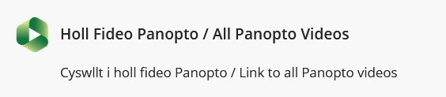
Os yw'ch darlithydd yn dewis creu dolen i recordiadau unigol, yna bydd yn arddangos gyda'r un eicon Panopto.
Mae gan recordiadau Panopto gapsiynau awtomatig a gynhyrchir gan beiriant.

Rhestr Ddarllen
Gallwch gael mynediad i'ch rhestr ddarllen trwy ddolen i restr ddarllen eich cwrs ar y cwrs. Gallwch glicio ar y ddolen i gael mynediad i'ch darlleniadau:

Aseiniadau
Yn unol â'r Polisi E-gyflwyno, mae'r holl waith prosesu geiriau yn cael ei gyflwyno, ei farcio, ac yn rhyddhau adborth drwy Blackboard.
Mae'r rhan fwyaf o aseiniadau testun yn cael eu cyflwyno gan ddefnyddio Turnitin. Am wybodaeth ar gyflwyno trwy Turnitin, gweler y Cwestiwn Cyffredin Sut mae cyflwyno aseiniad yn Turnitin?

Blackboard Assignment
Ar gyfer rhai cyrsiau, efallai y bydd gofyn i chi uwchlwytho aseiniadau drwy Blackboard Assignment, yn hytrach na Turnitin. I gael gwybodaeth am gyflwyno drwy Blackboard Assignment, gweler y Cwestiwn Cyffredin Sut mae cyflwyno Blackboard Assignment?

Profion Blackboard
Efallai y cewch eich asesu gan ddefnyddio profion Blackboard. Mae'r rhain yn cael eu defnyddio ar gyfer popeth o asesiadau pwysigrwydd isel arddull ffurfiannol i arholiadau ar-lein crynodol. I gael gwybodaeth am sut i gymryd rhan mewn Prawf Blackboard, gweler y Cwestiwn Cyffredin Canllawiau cymryd Prawf Blackboard (myfyrwyr).

Dod o hyd i farciau ac adborth
Mae dwy ffordd o gael mynediad i'ch graddau a'ch adborth yn Blackboard:
- Y ddolen gyflwyno Turnitin wreiddiol
- Y Llyfr Graddau yn eich cwrs (Aseiniad a Phrawf Blackboard)

Offer Rhyngweithiol

Trafodaethau
Mae trafodaethau'n offer rhyngweithiol mewn cyrsiau Blackboard lle gallwch bostio ac ymateb i ddarlithwyr a myfyrwyr eraill. Gellir defnyddio'r rhain ar gyfer gweithgareddau dysgu ar-lein yn ogystal ag ar gyfer asesu.
Mae trafodaethau yn cael eu gosod gan eich darlithwyr. Am wybodaeth ynghylch sut i gymryd rhan mewn Trafodaeth gweler y Cwestiwn Cyffredin: Sut mae defnyddio Trafodaethau yn Blackboard?

Dyddlyfrau
Mae dyddlyfrau yn offer myfyriol mewn cyrsiau Blackboard lle gallwch bostio myfyrdodau â stamp amser. Mae dyddlyfrau yn breifat rhwng aelodau o dîm y cwrs a'r myfyriwr.
Caiff dyddlyfrau eu gosod gan eich darlithwyr. Am wybodaeth ynghylch sut i gymryd rhan mewn Dyddlyfr gweler y Cwestiwn Cyffredin: Sut mae ychwanegu cofnod i’m Dyddlyfr Blackboard?

Dogfennau Cydweithio
Dogfennau Cydweithio yw ffeiliau Word, Excel, neu PowerPoint y gallwch chi a'ch cyd-fyfyrwyr gydweithio arnynt yn eich amser eich hun y tu allan i'r dosbarth.
Caiff dogfennau cydweithio eu gosod gan eich darlithwyr. I gydweithio ar y ddogfen, cliciwch ar y ddolen a dewiswch Golygu Dogfen. Gan fod hyn yn cysylltu â Microsoft OneDrive, efallai y gofynnir i chi Ddilysu.

Hygyrchedd a Blackboard Ally
Mae Blackboard Ally ar gael i bawb sy'n defnyddio Blackboard. Mae’n caniatáu ichi lawrlwytho cynnwys i wahanol fformatau megis braille electronig neu fformat mp3. Gweler ein Tudalennau gwe Blackboard Ally am ragor o wybodaeth.

Allgofnodi
Pan fyddwch wedi gorffen defnyddio Blackboard, cliciwch ar y botwm Allgofnodi.
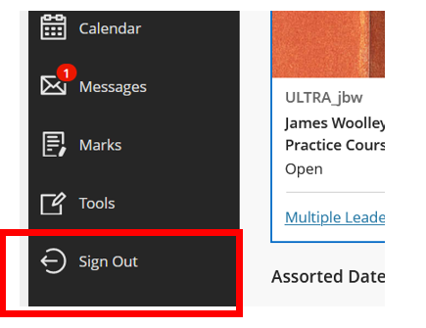

Rhagor o Wybodaeth
- Cwestiynau Cyffredin
- Tudalennau Cymorth Myfyrwyr Blackboard
- HoliAber
- Gwasanaethau Gwybodaeth: gg@aber.ac.uk , 01970 62 2400

